**NAT창선 NETWORKS**

**네트워크 설계 ip 설정 및 라우팅 가이드**

네트워크 설계 및 사용자 설명서

# 개요

본 사용자 설명서는 NAT창선Networks가 더 본 코리아/나마을식당의 신규 인프라 설계 및 구성에 대한 제안에 따른 네트워크 설계에 있어서 사용된 이중화 기술에 대한 설명과 사용자 가이드를 명시합니다.

## 요구사항

더본코리아/나마을식당 측에서 요구한 요구사항에 대한 내용입니다.

* <요구 사항 1: 주소 관리 및 IP 유지 및 관리 용이>
* <요구 사항 2: 본사와 지사 및 내부 네트워크 원활한 통신>
* <요구 사항 3: 부서별 네트워크 구분 및 관리 용이 >

## 솔루션

* <솔루션 1: DHCP SERVER 설치를 통해 IP 주소 중앙 할당 및 IP 주소 재사용 >
* <솔루션 2: DHCP SERVER 를 통해 네트워크 설정 변경 시 용이함 제공>
* <솔루션 3: OSPF, STATIC ROUTING 을 통한 내부 네트워크 통신>
* <솔루션 4: VLAN 을 통한 부서별 장치 그룹화 및 네트워크 구분, VLAN 을 통한 병목 현상 방지 >
* <솔루션 5: ACCESS, DISTRIBUTION구간 VLAN 관리>

# 설계

더본코리아/나마을식당의 인프라 구축에 있어 사용된 DHCP, OSPF. STATIC ROUTING, VLAN기술에 대한 적용범위 및 적용방법에 대한 기술을 명세합니다.

**DHCP기술 소개**

DHCP의 개념 및 목적

DHCP를 이용하면 네트워크 관리자들은 이러한 작업을 수동으로 수행하지 않고 자동으로 관리할 수 있는데, DHCP는 호스트가 네트워크에 접속하고자 할 때마다 IP를 동적으로 할당 받을 수 있도록 한다. 따라서 호스트가 빈번하게 접속을 연결하고 다시 갱신하는 내부 네트워크 [무선랜](https://terms.naver.com/entry.nhn?docId=1181143&ref=y)(LAN)에서 폭넓게 사용된다.  
  
DHCP서버는 IP주소들의 풀(pool)과 클라이언트 설정 파라메터를 관리한다. 새로운 호스트(DHCP 클라이언트)로부터 요청을 받으면 서버는 특정주소와 그 주소의 대여(lease) 기간을 응답한다. 클라이언트는 일반적으로 부팅 후 즉시 이러한 정보에 대한 질의를 수행하며 정보의 유효기간이 해제되면 주기적으로 재질의한다.  
  
DHCP[프로토콜](https://terms.naver.com/entry.nhn?docId=1167759&ref=y)은 [UDP](https://terms.naver.com/entry.nhn?docId=1181079&ref=y)패킷을 이용하는 비연결형 서비스 모델을 기반으로 한다. (비연결형 서비스란 TCP(TCP-IP)와 같은 연결을 위한 요청, 허락 등의 일련의 과정이 없이 목적지까지의 전송여부를 보장하지 않으며 필요한 경우 전송된 자료에 대한 신뢰성은 응용 프로그램에서 확인하는 방식이다.)

즉 DHCP란  IP 주소와 같은 TCP/IP 통신을 수행하기 위한 네트워크 구성 파라메터들을 동적으로 설정하기 위해 사용되는 표준 네트워크 프로토콜이다.

**ROUTING PROTOCOL (STATIC, OSPF)기술 소개**

라우팅(Routing) 이란 패킷을 전송하기 위한 수많은 경로 중 최적의 경로를 결정하는 것이다

라우팅은 동적 라우팅과 정적 라우팅으로 나눠지며 동적 라우팅은 상황에 맞추고 정적 라우팅은 수동으로 미리 경로를 지정하는 방식이다

라우팅을 위해서 네트워크 상의 모든 라우터(Router)는 목적지에 따라서 패킷을 보낼 인터페이스를 먼저 계산하고

이것을 계산해 놓은 것을 라우팅 테이블이라고 한다

이러한 라우팅 테이블을 생성 유지 업데이트 등을 전달하는 프로토콜을 라우팅 프로토콜 이라고 한다

Static Routing은 수동식, 사람이 직접 경로를 입력하여 라우터의 부하경감 및 고속 라우팅 기능을 지원하지만

관리자의 관리부담 증가와 정해진 경로 문제 발생 시 라우팅이 불가능하다는 단점이 있다.

Dynamic Routing은 라우터가 스스로 라우팅 경로를 동적으로 결정하는데

이중 OSPF(Open Shortest Path First)는 규모가 큰 네트워크에서도 사용할 수 있으며 자세한 제어가 가능하며 관리 정보의 트래픽을 경감시킬 수 있다

**VLAN기술 소개**

VLAN(Virtual Local Area Network)은 하나의 물리적인 네트워크 상에서 가상의 논리적인 네트워크를 생성하여

물리적으로 분리된 네트워크처럼 사용할 수 있게 하는 기술이다. VLAN은 스위치나 라우터 등의 네트워크 장비를 이용하여 구성된다. 일반적으로 하나의 물리적인 네트워크 상에서 여러 개의 VLAN이 생성될 수 있으면, 각 VLAN은 서로 다른 가상적인 네트워크처럼 작동한다. 즉, 서로 다른 VLAN 간에는 라우터나 L3 스위치 등의 장비를 이용하여 통신할 수 있다.

VLAN을 사용하여 서로 다른 성격의 호스트들을 물리적으로 분리하여 보안성을 향상시키며 논리적인 네트워크를 생성하여 물리적으로 분리된 네트워크처럼 사용할 수 있게 하며 물리적인 네트워크 구조를 변경하지 않고도 호스트들을 다양한 방식으로 그룹화하여 유연한 네트워크 구성과 비용을 절감할 수 있으며 VLAN 네트워크 그룹화를 통해 네트워크 관리가 용이하다

## 적용 범위

더본코리아/나마을식당의 본사, 경기지사, 서울지사에 네트워크 인프라 구축시 해당 기술이 적용된 범위에 대한 명세입니다.

* **본사**

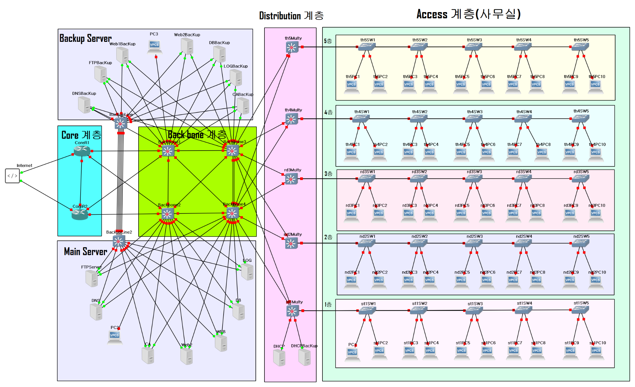

<본사 인프라 네트워크 구성도>

* Core 계층의 Router 2개
  + 적용 솔루션
  + 솔루션 1,2 : DHCP SERVER 에서 부서별 IP 할당
  + 솔루션 3 : Routing Protocol 을 통한 최적 통신 경로계산 및 전구간 통신
* Backbone 계층의 Router 4개
  + 적용 솔루션
    - 솔루션 1, 2 : DHCP SERVER에서 부서별 IP 할당
    - 솔루션 3 : Routing Protocol을 통한 최적 통신 경로계산 및 전구간 통신
    - 솔루션 4 : VLAN 으로 부서별 네트워크 분할
    - 솔루션 5 : 백본 VTP SERVER 설정 및 관리
* Disrtibution 계층의 Router 5 개
  + 적용 솔루션
  + 솔루션 4 : VLAN으로 부서별 네트워크 분할
* Access 계층의 Switch 25 개
  + 적용 솔루션
    - 솔루션 1, 2 : DHCP SERVER에서 부서별 IP 할당
    - 솔루션 4 : VLAN으로 부서별 네트워크 분할
* **경기지사 & 서울지사**

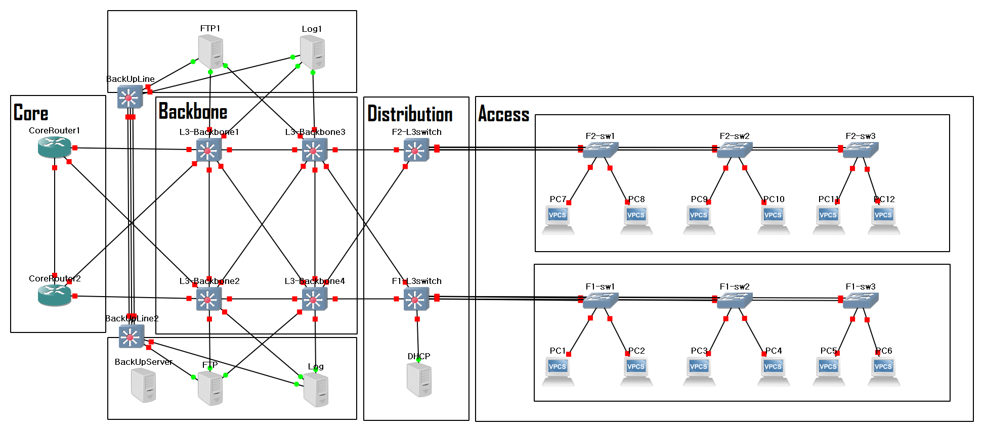

<경기지사 & 서울지사 인프라 네트워크 구성도>

* Core 계층의 Router 2개
  + 적용 솔루션
  + 솔루션 1,2 : DHCP SERVER 에서 부서별 IP 할당
  + 솔루션 3 : Routing Protocol 을 통한 최적 통신 경로계산 및 전구간 통신
* Backbone 계층의 Router 4개
  + 적용 솔루션
    - 솔루션 1, 2 : DHCP SERVER에서 부서별 IP 할당
    - 솔루션 3 : Routing Protocol을 통한 최적 통신 경로계산 및 전구간 통신
    - 솔루션 4 : VLAN 으로 부서별 네트워크 분할
    - 솔루션 5 : 백본 VTP SERVER 설정 및 관리
* Disrtibution 계층의 Router 5 개
  + 적용 솔루션
  + 솔루션 4 : VLAN으로 부서별 네트워크 분할
* Access 계층의 Switch 25 개
  + 적용 솔루션
    - 솔루션 1, 2 : DHCP SERVER에서 부서별 IP 할당

솔루션 4 : VLAN으로 부서별 네트워크 분할

## 기술 설계

각 솔루션에 해당하는 실제 설계에 명세합니다.

* 솔루션 0 : DHCP 설치

## DHCP 서버 설치 및 ubuntu 서버 네트워크 인터페이스 설정

|  |
| --- |
| apt-get update  apt-get install isc-dhcp-server -y  vim /etc/netplan/00-installer-config.yaml  # This is the network config written by 'subiquity'  network:  ethernets:  enp0s3:  addresses:  - 172.21.1.253/24  gateway4:  172.21.1.254  # dhcp4: true version:  netplan apply |

→IP 주소 중앙 할당을 위하여 DHCP SERVER 설치

* apt-get install isc-dhcp-server -y DHCP 서버를 설치합니다
  + vi /etc/netplan/00-installer-config.yaml 는 network interface로 외부에서 DHCP로 IP를할당받습니다
  + enp0s3 는 사용할 인터페이스 정보 입니다
  + addresses: - 172.21.1.253/24 는 사용할 ip 대역과 서브넷을 기술 합니다
  + gateway4: 172.21.1.254 는 사용할 게이트 웨이를 기술 합니다
  + # dhcp4: true version 현재 외부로 부터 ip를 받아 사용하는 것 이 아닌 수동으로 ip 를 줌으로써

dhcp4는 주석 처리를 해 합니다

* + netplan apply로 설정을 적용합니다

## DHCP 서버 설정

|  |
| --- |
| vim /etc/dhcp/dhcpd.conf  subnet 172.21.1.0 netmask 255.255.255.0 {  range 172.21.1.11 172.21.1.250;  option subnet-mask 255.255.255.0;  option domain-name-servers 172.20.1.2;  }  subnet 172.21.10.0 netmask 255.255.255.0 {  range 172.21.10.11 172.21.10.250;  option subnet-mask 255.255.255.0;  option routers 172.21.10.254;  option domain-name-servers 172.20.1.2;  }  subnet 172.21.20.0 netmask 255.255.255.0 {  range 172.21.20.11 172.21.20.250;  option subnet-mask 255.255.255.0;  option routers 172.21.20.254;  option domain-name-servers 172.20.1.2;  }  subnet 172.21.30.0 netmask 255.255.255.0 {  range 172.21.30.11 172.21.30.250;  option subnet-mask 255.255.255.0;  option routers 172.21.30.254;  option domain-name-servers 172.20.1.2;  }  subnet 172.21.40.0 netmask 255.255.255.0 {  range 172.21.40.11 172.21.40.250;  option subnet-mask 255.255.255.0;  option routers 172.21.40.254;  option domain-name-servers 172.20.1.2;  }  subnet 172.21.50.0 netmask 255.255.255.0 {  range 172.21.50.11 172.21.50.250;  option subnet-mask 255.255.255.0;  option routers 172.21.50.254;  option domain-name-servers 172.20.1.2;  }  subnet 172.21.60.0 netmask 255.255.255.0 {  range 172.21.60.11 172.21.60.250;  option subnet-mask 255.255.255.0;  option routers 172.21.60.254;  option domain-name-servers 172.20.1.2;  } |

→ vim /etc/dhcp/dhcpd.conf 는 일반적인 DHCP 설정을 위한 파일입니다

* 부서별 네트워크 대역과 기본 게이트웨이, DNS도메인 IP 주소를 할당합니다
  + Subnet <IP> netmask <mask> : 할당할 대역대를 설정합니다
  + Range <IP> <IP> : 대역대의 범위를 설정합니다
  + Option subnet-mask : DHCP 클라이언트에게 할당되는 서브넷 마스크의 정보입니다
  + Option routers : DHCP 클라이언트의 기본 게이트웨이의 정보 입니다
  + Option domain-name-servers : DHCP 클라이언트에게 할당되는 도메인 네임 서버 IP 주소 입니다

→ 솔루션 1 : DHCP SERVER 설치를 통해 IP 주소 중앙 할당 및 IP 주소 재사용

→ 솔루션 2 : DHCP SERVER 를 통해 네트워크 설정 변경 시 용이함 제공

## OSPF를 통한 네트워크 통신(모든 장비)

|  |
| --- |
| ROUTER OSPF1  NETWORK 0.0.0.0 255.255.255.255 AREA 0 |

* 자신과 연결된 모든 인터페이스와 연결할 수 있게 라우팅을 구성합니다
  + ROTUER OSPF1 : ROUTING PROTOCOL 중 OSPF를 사용합니다
  + NETWORK 0.0.0.0 255.255.255.255 AREA 0 : 모든 대역대를 0번 AREA로 설정합니다

→ 솔루션 3 : OSPF, STATIC ROUTING 을 통한 내부 네트워크 통신

## VLAN 설정(L3Backbone3 VLAN 생성

|  |
| --- |
| vtp mode server  vtp version 2  vtp domain main  vtp password main  vlan 10  name Quality  vlan 20  name computer  vlan 30  name Sales  vlan 40  name Accounting  vlan 50  name Human  vlan 60  name Customer  vlan 70  name Strategic  vlan 80  name Research  vlan 90  name judicial  vlan 100  name Marketing  interface Fastethernet<포트>  switchport mode trunk |

* VTP 모드를 사용하여 VLAN을 사용하는 장비들을 통합 관리합니다
  + VTP SERVER MODE로 설정합니다
  + VTP domain, password : VTP domain과 비밀번호를 설정합니다
  + 부서별 VLAN을 나눠 설정합니다
  + VTP SERVER 에서 CLIENT로 사용하려면 VLAN TRUNK를 사용해야 하기 때문에 TRUNK모드 설정

## 분배계층 VLAN 설정

|  |
| --- |
| vtp mode client  vtp domain main  vtp password main  interface Fastethernet <포트>  switch mode trunk |

* VTP 모드를 사용하여 VLAN을 사용하는 장비들을 통합 관리합니다
  + VTP MODE를 CLIENT로 설정하고 domain과 비밀번호를 설정하여 VTP SERVER에서 VLAN 정보를 가져 옵니다

→ 솔루션 4 : VLAN 을 통한 부서별 장치 그룹화 및 네트워크 구분, VLAN 을 통한 병목 현상 방지

→ 솔루션 5 : VTP로 ACCESS, DISTRIBUTION구간 VLAN 관리

# 결과

각 솔루션에 대한 설계 결과에 대한 테스트 및 결과입니다.

## 솔루션 1 : DHCP SERVER 설치를 통해 IP 주소 중앙 할당 및 IP 주소 재사용

DHCP Server의 통해 PC에게 IP를 자동할당하였습니다. 이를 통해 IP 관리의 효율성을 향상시킬 수 있었습니다. 설정 변경 후 각 PC에서 IP를 재할당 받는 것이 아니라, DHCP Server에서 한번에 IP 범위를 조정하였습니다.

|  |  |
| --- | --- |
| **설계 확인** | |
|  | |
| **설명** | PC에서 IP 자동할당을 요청하면(DHCP) DHCP Server에서 해당 네트워크(Vlan, DHCP relay)대역의 IP를 자동으로 할당합니다. |
|  | |
| **설명** | DHCP의 IP 할당 상태와 임대 기간에 대한 세부 정보는 '/var/lib/dhcp/dhcpd.leases' 파일에서 확인할 수 있습니다. 이 파일은 DHCP 서버에 의해 할당된 각 IP 주소에 대한 풍부한 데이터를 제공하며, 특히 IP 할당의 시작과 종료 시간 등 임대 기간에 대한 정보를 포함하고 있습니다. 이를 통해 네트워크 관리자는 IP 할당 상황을 실시간으로 모니터링하고 관리할 수 있습니다. |

## 솔루션 2: DHCP SERVER를 통해 네트워크 설정 변경 시 용이함 제공

각 PC에 대한 네트워크 설정을 일일이 변경할 필요 없이, DHCP Server 설정에서 중앙 집중적으로 관리하였습니다. 이를 통해 네트워크 설정 변경 시의 편의성을 향상시킬 수 있었습니다.

|  |  |
| --- | --- |
| **설계 확인** | |
|  | |
| **설명** | "/etc/dhcp/dhcpd.conf 파일은 DHCP 서버의 주요 설정을 관리하는 곳입니다. 해당 파일에는 네트워크 대역, 할당 가능한 IP 범위, 게이트웨이, DNS 등의 중요한 네트워크 파라미터들이 포함되어 있습니다. 이 파일을 수정함으로써, DHCP 서버가 IP를 자동 할당하는 규칙을 정의할 수 있습니다. |

## 솔루션 3: OSPF, STATIC ROUTING을 통한 내부 네트워크 통신

OSPF와 Static Routing을 통해 네트워크 내의 최적의 통신 경로를 유지하였습니다. 이로써 네트워크 통신의 안정성을 유지하며, 라우팅 변경 시에도 최적의 경로를 유지할 수 있었습니다.

|  |  |
| --- | --- |
| **설계 확인** | |
|  | |
| **설명** | OSPF는 인접한 라우터 간의 Hello 패킷 교환을 통해 항상 최적의 경로를 유지합니다. 라우팅 변경까지는 약 5~30 초의 시간이 소요될 수 있습니다.  Static Routing은 'ip route' 명령어를 사용하여 특정 인터페이스나 네트워크에 대한 경로를 추가로 설정할 수 있습니다. Static으로 설정된 경로의 우선 순위 값은 OSPF보다 높으므로, OSPF와 Static Routing의 경로가 동일한 경우, Static Routing이 우선 적용됩니다. 이 점을 유의해야 합니다 |

## 솔루션 4, 5: VLAN을 통한 부서별 장치 그룹화 및ACCESS, DISTRIBUTION구간 VLAN 관리

VLAN을 활용하여 네트워크를 논리적으로 구분하였습니다. 이를 통해 부서별 네트워크를 효율적으로 관리할 수 있었습니다. 또한, ACCESS 및 DISTRIBUTION 구간에서 VLAN을 활용하여 데이터 흐름을 효율적으로 관리하였습니다.

|  |  |  |  |
| --- | --- | --- | --- |
| **설계 확인** | | | |
|  | |  | |
| **설명** | 본 설계에서는 부서 및 팀별로 네트워크를 논리적으로 분할하였습니다. 이를 통해 각 부서별 네트워크 관리의 효율성을 향상시킬 수 있습니다.  또한 스위치의 특정 인터페이스를 특정 VLAN(또는 모든 VLAN)이 통과할 수 있는 Trunk 모드로 설정하거나, 단일 VLAN만 통과할 수 있는 Access 모드로 설정하였습니다. 이렇게 함으로써 네트워크의 유연성과 효율성을 동시에 실현할 수 있습니다.  일반적으로, Access 모드는 엔드 디바이스(PC 등)에서 사용하여 다른 VLAN들의 데이터 정보가 유출되지 않도록 설정하였습니다. 반면, Trunk 모드는 모든 VLAN 정보가 통과하는 공간(Access에서 Distribution, 그리고 Distribution에서 Core)에 설정하였습니다. Trunk 모드를 사용할 때 특정 VLAN을 제외하면 해당 VLAN에 포함된 데이터는 전송될 수 없으므로 이 점을 반드시 주의해야 합니다. 이렇게 설정한 결과, 각 VLAN의 데이터 통신이 원활하게 이루어지며, 네트워크의 안정성이 향상되었습니다. | | |
|  | | |  |
|  | | | |
| **설명** | 네트워크의 효율적인 관리를 위해 VLAN Trunking Protocol(VTP)를 사용했습니다. VTP를 활용하면 스위치에서 VLAN을 생성하고 그 정보를 클라이언트 스위치에 전달하게 됩니다. 이렇게 하면 VLAN이 존재하지 않아 통신이 원활하지 않은 상황을 방지하고, VLAN을 중앙에서 집중적으로 관리할 수 있어 네트워크 관리가 수월해집니다.  그러나 이 점에 주의해야 합니다. 클라이언트 스위치에서는 VLAN을 생성할 수 없습니다. 이러한 특성 때문에, VLAN 관리를 위한 주요 작업은 VTP 서버 역할을 하는 스위치에서 수행되어야 합니다. 이를 통해 VLAN 관리의 일관성을 유지하며, 네트워크 구성의 복잡성을 줄일 수 있습니다. | | |

감사합니다.